**Datos de identificación del programa de formación**

| PROGRAMA DE FORMACIÓN | Asistencia para la inteligencia empresarial |
| --- | --- |

| COMPETENCIA | 291301093. Publicación de contenidos de social media de acuerdo a técnicas y metodologías. | RESULTADOS DE APRENDIZAJE | 291301093-01. Organizar la información para la estrategia de social media de acuerdo con los requerimientos de inteligencia empresarial.  291301093-02. Aplicar herramientas informáticas y colaborativas para la estrategia de social media a partir de los objetivos de inteligencia empresarial.  291301093-03. Operar herramientas para la medición del comportamiento de la estrategia de social media de acuerdo con los objetivos de inteligencia empresarial.  291301093-04. Preparar el informe de resultados de la estrategia de social media a partir de indicadores propuestos**.** |
| --- | --- | --- | --- |

| NÚMERO DEL COMPONENTE FORMATIVO | 8 |
| --- | --- |
| NOMBRE DEL COMPONENTE FORMATIVO | *Social media* e inteligencia empresarial |
| BREVE DESCRIPCIÓN | Social media y la inteligencia empresarial, han llegado estratégicamente como una nueva manera de comunicarse, abriendo un espacio para el relacionamiento y la comunicación, mediante plataformas dinámicas, interactivas y fáciles de manejar, siendo una ventaja para las organizaciones al utilizarla como un medio para reducir la brecha con el cliente y darle el protagonismo como el centro del negocio. |
| PALABRAS CLAVE | *Social media*, *e-commerce*, *marketing* digital, indicadores. |

| ÁREA OCUPACIONAL | Finanzas y administración |
| --- | --- |
| IDIOMA | Español |

TABLA DE CONTENIDOS

**1. Análisis de datos**

**2. *E-commerce* y *marketing* digital**

**3. Analítica de indicadores de desempeño en *social media***

**INTRODUCCIÓN**

| Cuadro de texto |
| --- |
| Apreciado aprendiz, bienvenido a este componente formativo, donde iniciará conociendo acerca del análisis de los datos, donde estos son transformados en información. Seguidamente, conocerá los fundamentos del social media, que más adelante será el punto de partida para abordar las temáticas de *e-commerce* y *marketing* digital, los diferentes indicadores como los KPIS y las herramientas que permiten implementar social media en las organizaciones. Por último, conocerá los aspectos importantes a tener en cuenta para crear un reporte de social media, en su organización.  Antes de empezar a explorar el menú de contenido, lo invitamos a ver el siguiente video, donde conocerá, de forma general, la temática que se estudiará a lo largo del componente formativo. ¡Muchos éxitos en este proceso de aprendizaje! |

**GUION DE VIDEO INTRODUCTORIO**

| **Tipo de recurso** | Video motion | | | |
| --- | --- | --- | --- | --- |
| **NOTA** |  | | | |
| **Título** | Introducción | | | |
| **Escena** | **Imagen** | **Sonido** | **Narración** | **Texto** |
| **1** |  | N/A | El escenario de social media, más allá de verse como estrategia competitiva para la empresa, debe visionarse como un universo digital, gracias al nivel del impacto que genera, pues es innegable que se ha dado todo para ponerlo al alcance de la mano y esto es pura facilidad para la organización; elegir las estrategias a utilizar para lograr visibilidad en la red, se alcanza de tres maneras: la primera a través de una calculada estrategia de social media con la que se permita al cliente ubicar o encontrar la empresa con una sola consulta en un buscador, a través del análisis de datos, dónde y con qué palabras claves, será ubicada la marca, lo mismo que con cuál imagen y eslogan manteniendo su identidad, a través de qué medios o canales se mantendrá visible; la segunda, se da a través de un excelente desempeño organizacional, ofertando productos y servicios de excelente calidad, manteniendo una maravillosa y estrecha relación con el cliente, lo que además de brindar un sinnúmero de posibilidades, originadas por el objetivo que la mantendrá al tanto de sus necesidades, así como de sus expectativas y de las tendencias que, inevitablemente, llevarán a la empresa a innovar o adaptarse, lo que definitivamente, le dará una excelente posición en el mercado; la tercera, se trata de alcanzar una visibilidad de cómo es reconocida a través de medios pagados, donde los buscadores le darán esa posición ofertada conforme el valor que se haya pactado.  Todo inició con pequeños esfuerzos como la *Web* 1.0 que luego evolucionaron para convertirse hoy por hoy en un medio de comunicación accesible, divertido, interactivo, dinámico y eficiente. | Fuentes de información  Fundamentos de social media  Técnicas de identificación  Criterios de identificación |
| **2** |  | N/A | Además de reducir costos, se ha logrado el diseño de herramientas altamente funcionales que han dado un renacer al mercadeo como se conoce tradicionalmente, para llegar a dividirse en dos grandes focos *e-commerce* y *marketing* digital.  Ambos confluyen y son imprescindibles en la organización, pero con herramientas y estrategias propias que le permiten a la empresa enfocarse de la manera más apropiada, de acuerdo con las necesidades del público objetivo para su negocio. | *E-commerce*  *Marketing* digital |
| **3** |  | N/A | Además de ser altamente eficiente, es eficazmente productivo al punto que permite realizar constantes mediciones a través de la analítica, sin la cual sería imposible cuantificar el impacto de cada interacción o acercamiento con la empresa y sus diferentes canales, entre ellos las redes sociales. La métrica y el análisis de esta, ha sido posible gracias a la definición de KPIS claramente definidos, de acuerdo con el enfoque o aspecto a evaluar, según las posibilidades de comunicación que tiene el cliente potencial o real, entre ellos, de compromiso como: me gusta, no me gusta, presencia en el canal, permanencia, frecuencia en la red, entre otros. | KPIS  Redes sociales |
| **4** |  | N/A | Todo este andamiaje estratégicamente diseñado, necesariamente debe consolidarse en un informe de social media, sin el cual es imposible mantener documentada la dinámica que ha tenido la organización con sus omnicanales, el nivel de impacto que ellas ejercen y el alcance logrado. | Indicadores de rendimiento  Omnicanales  Informe de social media |
| **Nombre del archivo** | 134104_v1 | | |  |

**DESARROLLO DE CONTENIDO**

1. **Análisis de datos**

| Cuadro de texto |
| --- |
| Toda persona, empresa y, en general toda organización, está continuamente captando una serie de datos, gran parte de los cuales no tienen significado alguno, pero en cambio, existen otros datos que sirven para comprender mejor el entorno que le rodea y aportan para conocerse mejor. Estos datos que constituyen la llamada **información**, es considerada, con este nombre, debido a que ha sido clasificada, analizada, interpretada, almacenada y procesada, permitiendo tomar decisiones más acertadas. Por esto, la información a tiempo y en la cantidad precisa, es un factor clave para toda organización, porque a partir de la *web* 2.0 las organizaciones han disminuido la brecha entre cliente y empresa, generando un vínculo más estrecho y original. |

| Tipo de recurso | Cajón de texto de color |
| --- | --- |
| Los datos son símbolos que representan valores de sucesos y se almacenan, codificados, de acuerdo con parámetros concertados y obtenidos a través de la observación, la lectura, la medición y el cálculo, y son captados automáticamente como resultado del producto de un proceso de facturación. (Devece et al., 2016a). | |

| Cuadro de texto |
| --- |
| Con base en la Figura 1, se puede observar que la información se convierte en un recurso esencial y estratégico, que se podrá obtener por múltiples fuentes, siendo internas o relativas, al ámbito interno de la empresa, y la información externa o sobre su entorno, para ser procesada cuando es obtenida con la característica de dato y, que luego de ser procesada, se convierte en un valioso aporte para la organización. (Devece et al., 2016b) |

**Figura 1**

*Proceso de transformación de datos en información*

**Fuentes de información**

| Cuadro de texto |
| --- |
| Como ya se dijo anteriormente, la información se obtiene por diferentes fuentes, algunas internas como encuestas o evaluaciones periódicas de los colaboradores y, otras a través de fuentes externas, según la planificación y coherencia en una estrategia a disposición del cliente, como de los interesados en los productos y servicios que comercializa la organización.  La información relevante de origen interno corresponde al nivel de producción, logro de objetivos, cumplimiento de metas, nivel de ingresos, nivel de productividad por áreas y puestos de trabajo, así como rotación de clientes, proveedores y personal en el área comercial, utilidades generadas, entre otros. Sin embargo, la empresa está influenciada por diferentes factores del entorno que la afectan de manera directa o indirectamente, lo cual cobra fundamental importancia, sin restarla a la posición de ventas en el sector y frente a los competidores más directos, nuevos segmentos de clientes, según la variedad de la oferta, ubicación geográfica de los inversionistas de la empresa, entre otros factores fundamentales para que la empresa alcance el éxito. |

| **Tipo de recurso** | | Pestañas o tabs Verticales |
| --- | --- | --- |
| **Introducción** | | Es así como podemos identificar los siguientes grupos de interés y los distintos tipos de información necesarios, con respecto a cada uno de ellos. |
| **Imagen:** 134104_i1 | | |
| **Clientes** | Se requiere de las unidades vendidas por periodo, así como también, conocer la satisfacción del cliente. | |
| **Distribuidores** | Se requiere conocer la estrategia de logística y *marketing* aplicados. | |
| **Competidores** | Su participación en el mercado, nuevos productos y su calidad. | |
| **Proveedores** | Se requiere conocer la calidad de sus productos, las condiciones de la operación, el cumplimiento, tanto de requisitos de producto, como de condiciones de entrega, entre otros. | |

| Tipo de recurso | Cajón de texto de color |
| --- | --- |
| Esta información es importante si proviene de sindicatos, accionistas, instituciones financieras y gobierno, siendo para la empresa una prioridad estar continuamente informada acerca de los grupos externos y enviar información pertinente y, de manera oportuna, a los accionistas y al gobierno. (Devece et al., 2016c) | |

**Fundamentos para implementar social media**

| Cuadro de texto |
| --- |
| La *web* social implica un medio de comunicación que rompe esquemas, dando origen a un relacionamiento social mucho más cercano a través de este medio, la conversación, publicaciones que generan interés, una interacción con los clientes potenciales y reales, estrechando el vínculo con ellos.  En 1990, el Internet no funcionaba como lo se conoce ahora; en su inicio, la red cumplía la función de sustituto comunicativo de los canales de la época, como periódico, radio, televisión, debido a que se accedía a una página web (*website*) y se observaba lo que publicaba, pero no se podía interactuar ni opinar. Para producir contenido en la red, se requería personal capacitado que dominara la programación, pero con la llegada del año 2000, la red vive una serie de transformaciones que aportan interactividad, dinamismo, participación y coloca en el centro, al cliente o usuario. |

| **Tipo de recurso** | Infografía interactiva Modal | |
| --- | --- | --- |
| **Texto introductorio** | A continuación, se presenta el desarrollo tecnológico de la *web*, con el fin de conocer su origen, la ampliación de los servicios ofertados y sus características de operatividad. | |
|  | | |
| **Código de la imagen** | 134104_i2 | |
| **Punto modal 1** | **Características**   * Creado con páginas HTML. * Estática o sin interactividad. * Lenguaje de etiquetas. * Las etiquetas contienen el nombre del elemento. * De carácter informativo. * No contaba con base de datos de almacenamiento. * 250.000 sitios. | WEB 1.0 (+) |
| **Punto modal 2** | **Características**   * Nacimiento de *blogs*, foros de discusión, salas de chat, correo electrónico, página *web*, *blog* y sitios de redes sociales. * Permite compartir información. * Aparece la interactividad. * Es dinámica. * Hace visible Wikipedia y YouTube. * Nacen los medios sociales o social media con Linkedin, Snapchat, Twitter. * Confianza en las personas o usuarios. * Busca satisfacer las necesidades del cliente. | WEB 2.0 (+) |
| **Punto modal 3** | **Características**   * Aparición de la *web* semántica y relacionada a través de los datos. * Se crean sitios *web* más inteligentes, abiertos y conectados. * Inteligencia artificial. * *Blockchain.* * Robustece el almacenamiento. * Red descentralizada. * La propiedad de la información es de las personas. | WEB 3.0 (+) |
| **Punto modal 4** | **Características**   * Comunicación inalámbrica. * Conexión en tiempo real. * Sistema operativo *web* global. * Aparición de grandes vehículos autónomos. * Asistentes virtuales como Siri, Cortana y Google Now. | WEB 4.0 (+) |

| Cuadro de texto |
| --- |
| En la actualidad, toda la información producida está sometida a diferentes análisis; los más utilizados son matemáticos, estadísticos y visuales; gracias al avance de la tecnología y las herramientas diseñadas, se hace más frecuente y óptimo realizarlo con el fin de fundamentar la toma de decisiones. |

| **Tipo de recurso** | Acordeón tipo 1 |
| --- | --- |
| **Introducción** | A continuación, se presentan algunas técnicas de identificación. |
| **Imagen:** 134104_i3 | |
| **Análisis de datos**  El análisis de datos es un proceso que conlleva una cantidad de pasos, los cuales, según la información y criterio del analista, podrán tener mayor profundidad o duración, entre ellos, la recopilación de requisitos, recolección de datos, procesamiento de datos, limpieza o filtro de datos y análisis, que constituye en el análisis descriptivo o estadístico para analizar la trayectoria de sucesos ocurridos, vinculados a la información analizada, brindando una visión amplia y clara. | |
| **Identificación de la información**  Para identificar la información obtenida, se hace necesario aplicar una metodología, la que se concentra en dos opciones fundamentales: las **cuantitativas** que analizan información numérica brindando información organizada que puede orientar o dar indicios y el **análisis** que responde a los interrogantes ¿cómo?, ¿qué?, ¿porqué?, que da a conocer causas, o el problema a tratar y en ocasiones las posibles soluciones al mismo. **El análisis predictivo** a partir de algoritmos de *machine learning*, busca potencializar el uso de los datos con el fin de identificar y analizar cluster, patrones, relaciones de causa-efecto y tendencias (NetworkDigital 360, 2022). | |
| **Ejemplos de técnicas de análisis**  Otras técnicas de análisis de datos son R y Python, Microsoft Excel, Tableau, RapidMiner, KNIME, Power BI, Apache Spark, QlikView, Talend y Splunk. | |
| **Criterios de identificación**  Gracias al desarrollo tecnológico de la web, el flujo de información disponible es lo suficiente como para sentirse en un mar de información; por esta razón, es de vital importancia definir criterios específicos para captar la información que requiere la organización, y esto se logra a través de híbrido *BI* más *Big data*. El primero, orientado al acercamiento de las personas, y el segundo orientado al análisis de bases de datos. | |

**2. *E-commerce* y *marketing* digital**

| Cuadro de texto |
| --- |
| El comercio electrónico y el *marketing* digital, difieren en que el *marketing* digital genera una plataforma que define el público objetivo, el posicionamiento de marca, fidelización de clientes, entre otros, mientras el *e-commerce* es la versión digital de un negocio, haciendo posible la operatividad de manera digital, lo que permite mayor control y cobertura, entre otros.  Este híbrido se lleva a cabo con el apoyo de un *Social Commerce Manager* quien se encarga de gestionar el canal de venta social de la marca y ser estratégico en la combinación de *branding* y ventas. |

***E-commerce***

| Cuadro de texto |
| --- |
| El comercio electrónico es toda actividad en la que las empresas y consumidores interactúan, hacen negocios entre sí, o con las administraciones, por medios electrónicos. Este ha superado los canales tradicionales de distribución, ofreciendo una amplia información acerca de productos y servicios, y sus precios y a favor de la empresa se ha dado una reducción de costos y a la agilidad con que se realizan operaciones al interior de la empresa y, a su vez, transacciones comerciales. A continuación, lo invitamos a ver el siguiente video, donde conocerá acerca del alcance del *e-commerce*. |

| **Tipo de recurso** | Video animación | | | |
| --- | --- | --- | --- | --- |
| **Título** | El alcance de *e-commerce* | | | |
| **Escena** | **Imagen** | **Sonido** | **Narración** | **Texto** |
| 1 |  | N/A | *E-commerce* es conocido como comercio electrónico, así como tienda online y virtual, y es donde una organización pone a disposición del público, productos y servicios para lo cual se requiere el diseño de una página web que sea accesible, amigable, dinámica e interactiva, la cual tendrá la función de ser una tienda o establecimiento para comercializar, donde se deben colocar o publicar los productos y servicios al alcance del cliente. Esto tiene una complejidad en cuanto a que es necesario definir las categorías en las cuales se clasifican normalmente el producto, público, marca y material; esto a criterio y necesidad de la empresa.  Estas categorías brindan grandes ventajas, como es facilitar la interacción con el cliente, se atacan *long talls* y se posiciona la marca con *keywords*, dando una mayor solidez a la estrategia de posicionamiento SEO que se aplique cuando el diseño o arquitectura se encuentra claramente definido, como es el caso de las fichas de productos que deben ser anidadas a un buscador eficiente para que los resultados sean grandes conversiones de visitas a ventas. | *E-commerce*  *Long talls*  *Keywords*  Arquitectura *web*  Posicionamiento SEO |
| 2 |  | N/A | Para que el *e-commerce* sea eficiente, la organización debe llevar a cabo el siguiente proceso:  a) La búsqueda de palabras claves, las cuales identifican los productos de manera lógica, para lo cual se sugiere apoyarse en herramientas gratuitas que permiten conocer las palabras que posicionan mejor los productos y servicios similares.  b) Aportar un *benchmarking* frente a este aspecto, siendo de gran valor revisar la competencia.  c) La subdivisión de categorías no puede superarse en 7, porque a mayor cantidad, implicaría un exceso de información que puede confundir al cliente. | Categorías  Arquitectura *web*  Clasificación de productos |
| 3 |  | N/A | El diseño es trascendental para garantizar el éxito o no, de la empresa en la red, razón por la que se debe considerar no solo la imagen o estética del sitio y, ser clara y estratégicamente diseñada, para que su rendimiento sea eficiente y convertir en tasas altas, lo que incidirá, verdaderamente, en la generación de mayores ingresos.  Simplemente, tener una estética agradable, accesible y que, en su configuración, satisfaga a la organización y la ayude a mantener un excelente relacionamiento con el cliente hace la diferencia, por lo que es fundamental contar con personal profesional o, en definitiva, un excelente diseñador a quien presionar por un diseño más atractivo y centrado en la conversión.  Esto será un diferenciador para la marca o *branding,* estrategias de *marketing* que deben ser contenidas en *e-commerce*, por lo que se hace necesario trabajar de la mano con el *marketing* digital el cual complementa y cohesiona la estrategia de *marketing* organizacional.  Es pertinente mencionar que, a su disposición, hay una gran variedad de plantillas prediseñadas que se tiene la libertad de utilizar, con solo agregar el logotipo y marca, donde la elección se centra en el color, hasta los estilos de botón, tipo de fuente y encabezado.  Estos temas permiten completar el cambio de diseño y el diseño de cada página de su sitio en solo un par de clics; también existe variedad de sitios *premium* que le guiarán en el diseño del *website*. | *Website*  *Social media*  SEO  *Branding*  *Customer management* |
| **Nombre del archivo** | **Video: 134104_v2** | | | |

| Cuadro de texto |
| --- |
| Ya conociendo el alcance que tiene el *e-commerce* en una organización, es importante conocer las diferentes categorías en que este se divide, teniendo en cuenta el comercio entre empresas y consumidores. |

| **Tipo de recurso** | Tarjetas Animadas |
| --- | --- |
| **Introducción** | A continuación, se presentan tres categorías del *e-commerce*. |
| **Imagen:** 134104_i4 | ***Business to business***  Es el comercio electrónico entre empresas. Ha generado mayor cercanía entre las organizaciones, pero debido a la cooperación entre ellas, se han creado nuevos vínculos entre competidores, clientes y proveedores, desarrollando su capacidad competitiva. |
| **Imagen:** 134104_i5 | ***Business to consumer***  Es el comercio electrónico entre empresa y consumidor. Apareció desde 1990, facilitando la comunicación y las transacciones entre empresas, obligando a generar estructuras más ágiles y flexibles, que se esfuerzan por brindar mayor calidad en sus productos. |
| **Imagen:** 134104_i6 | ***Consumer to consumer***  Es el comercio electrónico entre consumidores. Se suele utilizar cuando un consumidor no necesita un producto y lo decide vender a otro consumidor, permitiéndole una nueva utilidad, a precios más accesibles. |

***Marketing* digital**

| Cuadro de texto |
| --- |
| Toda organización cuenta estratégicamente, con un área de mercadeo encargada de satisfacer al cliente, en relación fluida con el entorno y adonde llega bastante información del exterior, requerida para conocer la percepción del cliente y captar información decisiva para la toma de decisiones.  En la Figura 2, se presenta el proceso del sistema de información en esta área, la cual inicia con la base de datos organizacional, definiendo las estrategias y la necesidad de la información a obtener, con la cual se consolida el subsistema de inteligencia, generando información relevante a través de estudios de mercado, recursos e informes, lo que confluye en la conocida mezcla de **mercadotecnia**. |

**Figura 2**

*Sistema de información de marketing*

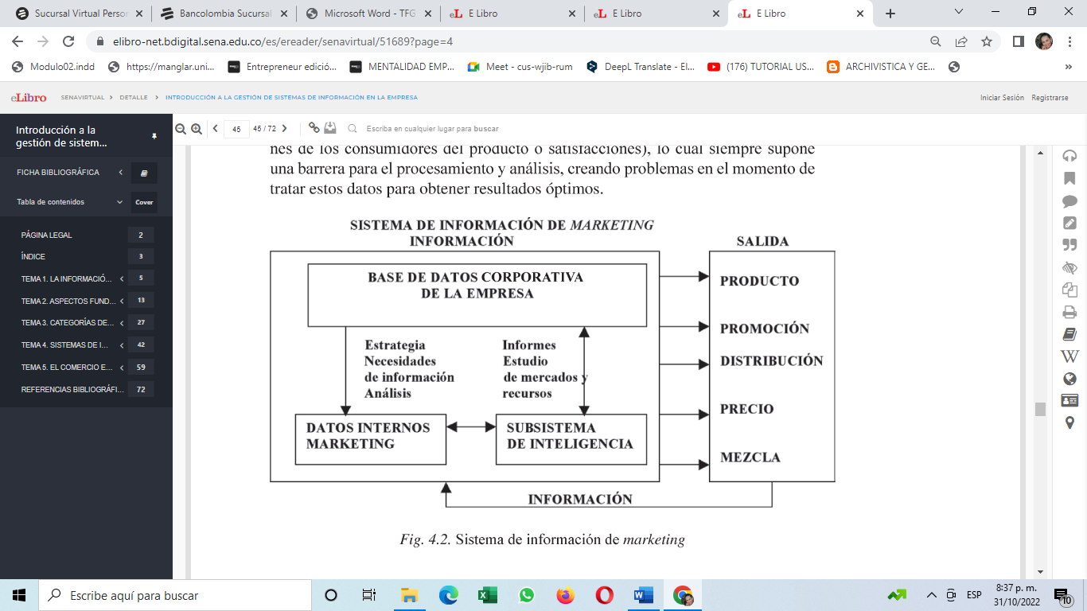

*Nota. Devece et al., 2016. Recuperado de* [*https://elibro-net.bdigital.sena.edu.co/es/ereader/senavirtual/51689?page=4*](https://elibro-net.bdigital.sena.edu.co/es/ereader/senavirtual/51689?page=4)

| Cuadro de texto |
| --- |
| Esa interacción presentada en la Figura 2, además, no solo ocurre entre las empresas, sino que también tiene lugar entre los propios consumidores, dando lugar al comúnmente conocido como **eWOM**, que tiene características particulares donde las personas comparten espacio y tiempo para realizarlo y que es de fácil acceso a las personas, durante un tiempo indefinido, donde se trata acerca de la reputación de las empresas y los productos. |

| **Tipo de recurso** | Rutas /Pasos Horizontal | |
| --- | --- | --- |
| **Introducción** | Este eWOM se encuentra desarrollado, teniendo en cuenta ocho pilares. | |
| **Paso 1** | **Pilar 1**  La insatisfacción y satisfacción del cliente. | **Imagen:** 134104_i7 |
| **Paso 2** | **Pilar 2**  Productos únicos e innovadores. | **Imagen:** 134104_i8 |
| **Paso 3** | **Pilar 3**  Las comunicaciones empresariales, los anuncios y las actividades de relaciones públicas. | **Imagen:** 134104_i9 |
| **Paso 4** | **Pilar 4**  Personas o instituciones influyentes externas a la organización. | **Imagen:** 134104_i10 |
| **Paso 5** | **Pilar 5**  Puede ser influido por el área comercial y su relación con consumidores, comercio, organizaciones y otros establecimientos comerciales. | **Imagen:** 134104_i11 |
| **Paso 6** | **Pilar 6**  El relacionamiento con los proveedores como socios estratégicos del negocio. | **Imagen:** 134104_i12 |
| **Paso 7** | **Pilar 7**  Los gerentes lo influencian a través de su relacionamiento con contactos personales de los colaboradores. | **Imagen:** 134104_i13 |
| **Paso 8** | **Pilar 8**  Valerse de los contactos formales e informales de los directivos. | **Imagen:** 134104_i14 |

| Cuadro de texto |
| --- |
| Siendo llamado el boca a boca o más conocido como voz a voz, se creería que perdería dominio por la digitalización de las empresas, pero contrario a ello, existe con mayor solidez y agilidad entre los consumidores y personas interesadas; soportado en Internet comunicando de manera continua y prolongando su presencia y estando accesible para todos. En la Tabla 1, se presentan algunos de los factores que se deben analizar en el eWOM. |

**Tabla 1**

*Características de la compra que inciden en el contenido generado por consumidores*

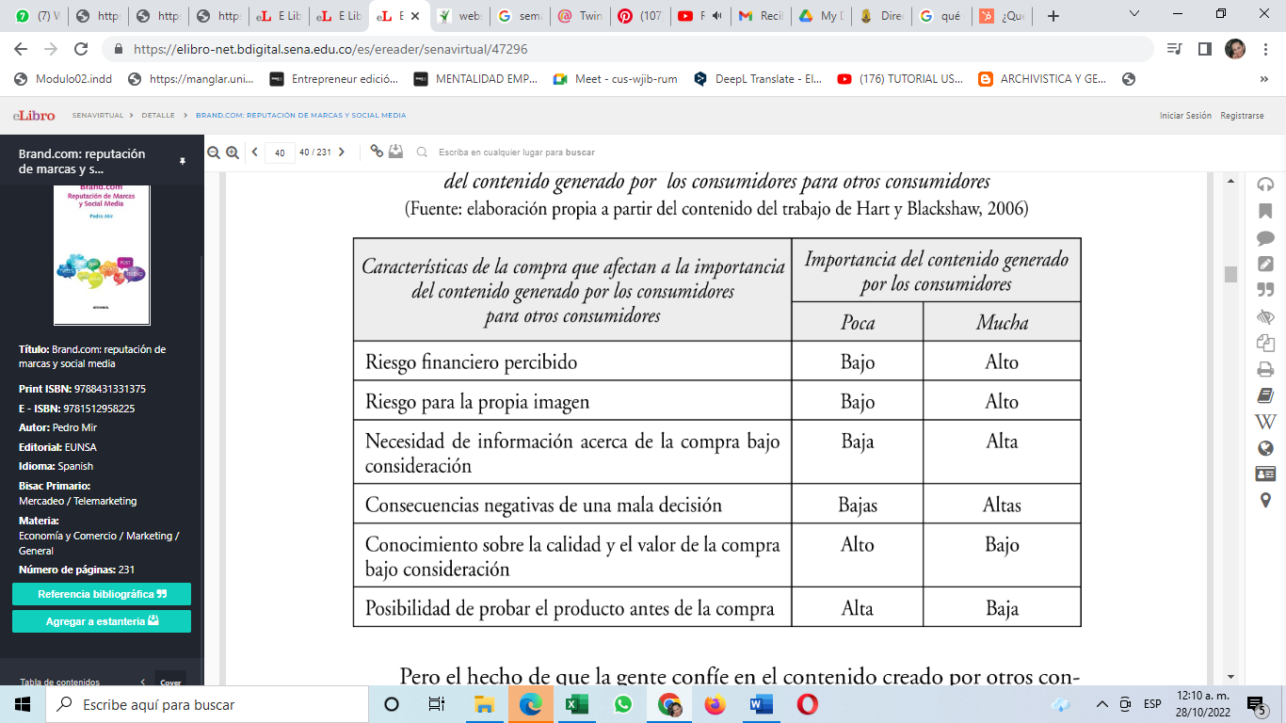

Nota. Mir, 2016. Recuperado de <https://elibro-net.bdigital.sena.edu.co/es/ereader/senavirtual/47296>

| Cuadro de texto |
| --- |
| El *marketing*, tradicionalmente conocido, es utilizado por muchas empresas y se centra en promocionar su producto; su estrategia es la mercadotecnia o *marketing mix* y se implementa a través de medios tradicionales como la televisión, la radio, las vallas publicitarias, revistas, entre otros y es conocido como *Marketing* 1.0.  En la era de la *Web* 2.0, el *marketing* también evolucionó cambiando el foco del producto al cliente, con el fin de llegar a su corazón y esencia, para crear un vínculo fuerte y conocerlo de primera mano, al punto de crear productos y servicios conforme a sus necesidades y expectativas; de esta manera, trabajan a la vez en la fidelización del cliente, gracias al análisis exhaustivo de las bases de datos que dinamizando la interacción total y bidireccional con el cliente, se unen a una combinación con los medios tradicionales e interactivos. |

| **Tipo de recurso** | Infografía estática |
| --- | --- |
| **Texto introductorio** | A continuación, se presenta latriangulación de medios en *marketing* digital, donde se muestra la combinación de medios tradicionales, medios interactivos definidos como medios pagados, ganados y propios y su aporte al *marketing* digital. |
|  | |
| **Código de la imagen** | 134104_i15 |

| Tipo de recurso | Cajón de texto de color |
| --- | --- |
| Resumiendo, la triangulación corresponde a la potencialización de la estrategia de *marketing,* basada en la interacción de los espacios propios como *blog*, sms, redes sociales, página *web* y otras aplicaciones; así como también los medios pagados, o donde sea necesario que la organización realice una inversión y los medios ganados, donde la empresa ha tenido la oportunidad de resaltar por la calidad de sus productos, por la excelencia de sus servicios, en fin, por ser una compañía confiable que supera las expectativas del cliente. | |

**Publicidad en redes sociales y motores de búsqueda**

| Cuadro de texto |
| --- |
| La publicidad en redes sociales, corresponde a lo relacionado con contenidos, para lo que es necesario diseñar y elaborar un plan de contenidos. |

| **Tipo de recurso** | Acordeón tipo 2 |
| --- | --- |
| **Introducción** | Este plan debe de contener: |
| **Imagen:** 134104_i16 | |
| **Los objetivos**  Estos deben ser determinados según la metodología S.M.A.R.T. que traducido significa, específicos, medibles, alcanzables, realizables y acordes con el tiempo. | |
| **Público objetivo o audiencia**  El público objetivo o audiencia es para quien se implementará el plan. | |
| **Tema o contenidos**  Otro componente son los temas o contenidos a publicar, los cuales son transformados en tangibles, donde juega un papel estratégico el SEO o estrategia de posicionamiento, que mediante la definición de palabras, videos, imágenes claves, fijarán una excelente posición para ser ubicados con mayor agilidad, donde serán útiles las etiquetas o *tags* y los *hashtags*. | |
| **Fuente u origen de la información**  Además, debe contenerfuente u origen de la información, descripción o detalle, formato, canal como *blog*, redes sociales, fecha de publicación, responsable, estadísticas acerca de ventas, oportunidades de negocio, ideas, tráfico *web*, alcance, entre otros. | |

| Cuadro de texto |
| --- |
| En este punto, es importante señalar que el canal es el SEO, siendo necesario que el sitio *web* esté optimizado correctamente, con la finalidad que los motores de búsqueda como Google, ubiquen la información de la marca en los primeros lugares. A partir de una correcta optimización, los motores de búsqueda arrojan resultados orgánicos o que se encuentre un sitio, desempeñando de esta manera un papel crucial para comercializar, a través de diferentes canales, orientada a buscadores como estrategia SEM. |

| **Tipo de recurso** | Tarjetas Avatar | |
| --- | --- | --- |
| **Introducción** | En la definición de la estrategia publicitaria, se identifican las 4 P, las cuales son: | |
| **Personalización**  Adaptación de los productos, acordes con las necesidades de cada cliente. | | **Imagen** 134104_i17 |
| **Participación**  Creación de comunidades, donde los usuarios comparten experiencias. | | **Imagen:** 134104_i18 |
| **Predicciones**  Capacidad de seguimiento, para predecir futuros comportamientos. | | **Imagen:** C134104_i19 |
| **Persona a persona**  Intercambio directo de información entre los clientes. | | **Imagen:** 134104_i20 |

| Cuadro de texto |
| --- |
| De esta manera, los contenidos compartidos por medio de redes sociales, adquieren una relevancia crítica, distinguiendo en Internet dos niveles de comunicación: la de los medios de comunicación en la red y páginas *web* corporativas y de las redes de autocomunicación social y personal, generadas por los consumidores (Dotras, 2015a). En la Tabla 2, se evidencia la diferencia entre *marketing* tradicional y digital, donde cada área ha avanzado a un nivel de mayor agilidad para compartir información con mayor alcance, visibilidad, a menor costo, manteniendo un contacto directo y alta credibilidad (Mir, 2016). |

**Tabla 2**

*Marketing tradicional vs marketing en la red*

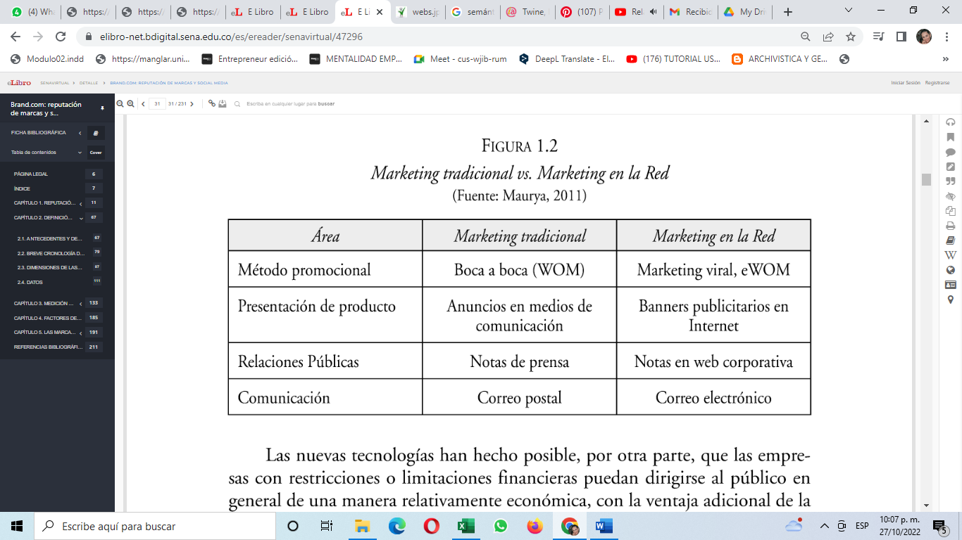

Nota. Mir, 2016. Consultado en <https://elibro-net.bdigital.sena.edu.co/es/ereader/senavirtual/47296>

**Herramientas informáticas para la gestión *social media***

| Cuadro de texto |
| --- |
| La gestión social media, consiste en realizar seguimientos o vigilancias, a la dinámica de las redes sociales en cuanto a la marca o a la empresa, con el fin de determinar los resultados obtenidos como menciones de marca, menciones de productos, menciones de la empresa, opiniones de usuario y consumidores, monitorear la presencia en medios sociales, entre otros. Las siguientes son algunas de las herramientas utilizadas en social media:   * Buscador de Google (gratuita). * Social Report (de pago). * Engagor (gratuita). * SocialBro (gratuita y de pago). * Radian6 (de pago). * Klout (gratuita). * HootSuite (gratuita y de pago). * Google Alerts (gratuita). * Google Trends (gratuita). * Mention (gratuita y de pago). * SocialMention (gratuita). * Addictomatic (gratuita).   Como se puede observar, hay diversidad de herramientas dispuestas para la gestión de social media, de acuerdo con las necesidades de las organizaciones. |

| Cuadro de texto |
| --- |
| Ahora bien, la gestión del contenido, implica definir un plan estratégico de social media que oriente la estrategia y defina los objetivos a alcanzar los cuales, al pasar el tiempo, podrán ser medibles a través de herramientas de analítica. |

| **Tipo de recurso** | Acordeón tipo 1 |
| --- | --- |
| **Introducción** | Para la construcción de este plan estratégico, se deben tener en cuenta las siguientes recomendaciones: |
| **Imagen:** 134104_i21 | |
| **Definición de contenido**  Al definir con claridad la audiencia o público objetivo, se debe determinar el tipo de contenido, el canal donde se publicará, la temática, si el tipo de contenido es texto, video, enlaces, entre otros, se debe programar la secuencia de publicaciones, con el fin de coordinar y monitorear las diferentes redes sociales. | |
| **Contenido relevante**  También, es necesario tener en cuenta que el contenido a publicar debe ser relevante; es importante producir contenido propio, auténtico y relacionado con terceros, compartir contenidos conversacionales, contar historias, realizar promociones e informar. | |
| **Talento calificado**  Para manejar, de manera apropiada y profesional cada herramienta para publicar, se requiere de talento calificado entre los que se encuentran *community manager*, *social media manager*, experto SEO, *social media* *analyst* y *social commerce manager* que serán requeridos de acuerdo con el tamaño de la empresa, el nivel de la marca, los recursos disponibles y los objetivos que se esperan alcanzar. | |

| Cuadro de texto |
| --- |
| Todo plan debe ser evaluado, al conocer los objetivos del plan de social media y cada uno de sus componentes, se podrá definir el momento de la medición, para evaluar si hasta allí se están logrando los objetivos propuestos o si, por el contrario, se requiere con prontitud realizar correcciones, de manera que los objetivos deben estar alineados con los indicadores claves de desempeño que permitirán comprobar la efectividad de la estrategia y, si su estado de avance es el adecuado, o no. En este caso, la medición tiene tres objetivos: conocer la percepción de la marca, la popularidad e influencia de la marca y esto se logra al evaluar el plan.  De acuerdo con la Figura 3, en la medición de social media debe estar claramente definido su alcance o hasta adónde llega a evaluar, generar la socialización de los resultados y abrir espacios para la discusión y, finalmente, la presentación y análisis de resultados valorando la efectividad de la estrategia ejecutada. |

**Figura 3**

*Pilares de la medición de los medios sociales*

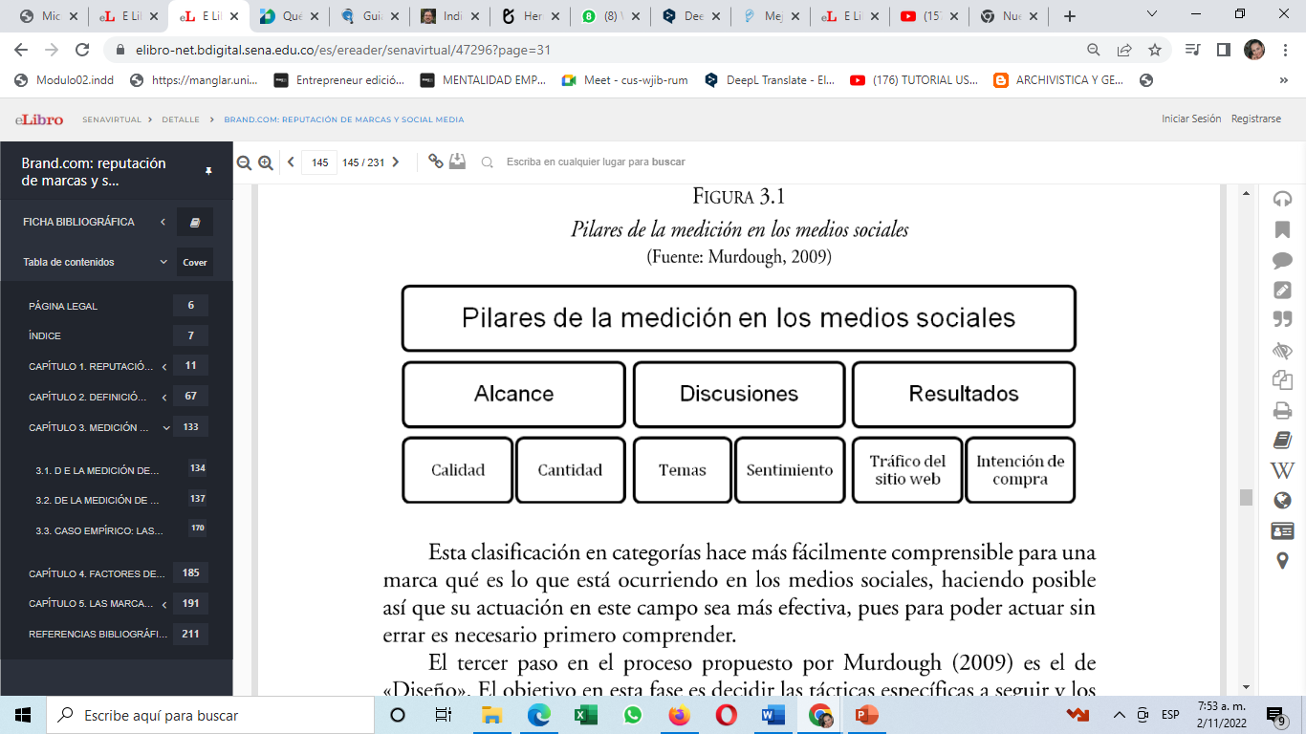

Nota. Mir, 2016. Recuperado de <https://elibro-net.bdigital.sena.edu.co/es/ereader/senavirtual/47296?page=31>

| Tipo de recurso | Cajón de texto de color |
| --- | --- |
| Para realizar estas mediciones se hace necesario diseñar una *dashboard* o cuadro de mando, donde se registre con exactitud, los parámetros a medir para visualizar los resultados, según el contexto sin perder de vista que social media requiere una inversión y esta debe generar un beneficio (Dotras, 2015b). | |

**3. Analítica de indicadores de desempeño en social media**

| Cuadro de texto |
| --- |
| La analítica es el proceso de cierre periódico que se realiza en la estrategia de social media, relacionado con una marca. Esta actividad corresponde a la medición de resultados de la campaña de social media, función que debe ejecutar el *community manager* para conocer la efectividad de las estrategias, midiendo los resultados, lo que se denomina analítica *web*.  Además, se debe llevar a cabo con las mejores herramientas que permitan analizar la dinámica de los usuarios y clientes, en los diferentes canales digitales aportará a un direccionamiento estratégico pertinente, de acuerdo con los objetivos propuestos y la dinámica del sector y así, poder obtener informes de social media que faciliten las evidencias, la efectividad de la gestión de social media y en especial, el cumplimiento de los objetivos. |

| Tipo de recurso | Cajón de texto de color |
| --- | --- |
| Algunas de esas herramientas son: Google Analytics, Buzzsumo, Bit.ly, Facebook Insights, Twitter Analytics, Metricool, Twitonomy, Followerwonk, Audiense, Hootsuite, Buffer, Sprout Social, Pirendo, TweetBinder, Iconosquare, INK 361. | |

**KPIS**

| Cuadro de texto |
| --- |
| Los *Key Performance Indicators* (KPI) o indicadores claves de rendimiento, están relacionados con la medición de resultados; por esta razón, se conocen como la analítica de social media, porque es a partir de ella y los objetivos planteados en el plan de contenidos, que se deben definir, también se definen dependiendo el nivel de posicionamiento de la marca, y según la experiencia del *community manager* y el conocimiento de la marca. |

| **Tipo de recurso** | Rutas / Pasos. Verticales 1 |
| --- | --- |
| **Introducción** | Sin embargo, se presentan a continuación, en las siguientes tipologías: |
| **Imagen:** 134104_i22 | |
| **Botón 1** | **KPIS de contenidos**  Miden aspectos como la cantidad de “me gustas” en un periodo de tiempo, la cantidad de veces que se comparte el contenido, comentario y clic, o ingresos a los contenidos. |
| **Botón 2** | **KPIS de alcance**  Se refiere a la cobertura o cantidad de personas a quienes han llegado las publicaciones, cantidad de visitas en redes sociales, visitas ganadas, páginas vistas, nuevas visitas, porcentaje de rebote, tiempo promedio de duración de la visita y visitas totales a la página, desde las redes sociales. |
| **Botón 3** | **KPIS de interacción**  El compromiso que se tiene en cada una de las redes sociales. |
| **Botón 4** | **KPIS de conversión**  Porcentaje de visitas en redes sociales, cantidad de ventas producto de social media y el beneficio obtenido en redes sociales, de acuerdo con la inversión. |
| **Botón 5** | **KPIS de captación de *leads***  Los costos específicos de cada respuesta específica de clientes potenciales, a través de e-mail. en respuesta a los anuncios publicados en redes sociales. |
| **Botón 6** | **KPIS de fidelización**  Mide la cantidad de visitas repetidas o concurrentes, y porcentaje de compra de usuarios anteriores. |

| Cuadro de texto |
| --- |
| Se entiende que los KPIS de contenido, alcance, interacción, conversión, captación de *leads* y de fidelización, son grandes grupos que comprenden en su interior, una diversidad de indicadores KPIS con una función en específico, que permitirá brindar información a la organización. |

| **Tipo de recurso** | | Pestañas o tabs Verticales |
| --- | --- | --- |
| **Introducción** | | De acuerdo a esto, se presentan algunos de los KPIS más representativos. |
| **Imagen:** 134104_i23 | | |
| **CTR** | El CTR(*Click Through Rate*), cuantifica la tasa de clics en enlaces publicados en redes sociales y el porcentaje de visitas logradas desde redes sociales, en comparación con las visitas totales. | |
| **CPA** | El CPA (*Cost Per Acquisition*), costo de la campaña en redes sociales, en comparación con los compradores desde redes sociales. | |
| **ROI** | El ROI (*Return of Investment*) es el beneficio logrado en redes sociales en comparación con el costo total invertido (publicidad *ads*, costo *community manager*, etc). | |
| **CPL** | El CPL (*Cost per Lead*) es el costo por cada e-mail conseguido, a través de anuncios por clientes potenciales. | |

**Plan de posicionamiento**

| Cuadro de texto |
| --- |
| El posicionamiento SEO también vinculado al *marketing* de contenido e *inbound marketing* que traduce *marketing* de atracción, es el basado en buscadores donde es el mismo usuario quien se acerca en búsqueda de los productos y servicios ofertados por la empresa.  La diferencia que existe entre el ***outbound*** y el ***inbound*,** es que el primero está enfocado en el producto, por lo tanto, llega sorpresivamente al usuario por diferentes medios y, el segundo, se encuentra centrado en el cliente, se encarga de publicar información estratégica del producto y servicio para que el cliente acceda a ella y luego realizar su adquisición o compra. |

| **Tipo de recurso** | Pestañas o tabs horizontales | |
| --- | --- | --- |
| **Introducción** | Este brinda toda una plataforma de soporte en cuanto a contenidos que se desarrolla en tres frentes: | |
| ***Marketing* de contenidos** | Es una técnica de *marketing* que, mediante la creación y distribución de contenido relevante y de valor, para atraer al cliente potencial o interesado y convertirlo en cliente real y recurrente. Se centra en dar o entregar valor antes de pedirlo sin asediar al cliente con información y sin presionar por la compra, pero con el fin de hacerla efectiva haciendo uso de las herramientas de *marketing* de contenidos, gestiona información para ayudar o agregar valor a la necesidad de los clientes potenciales. | Imagen: 134104_i24 |
| **SEO o posicionamiento *web*** | Realiza un esfuerzo de posicionamiento de la información de la marca en los buscadores más reconocidos y utilizados con el fin que el cliente encuentre, con facilidad, la oferta de productos y servicios. Se trata de tener visibilidad en internet; mediante el uso de técnicas de SEO aportan a estar mejor ubicados en la red e incrementa la visibilidad.  Es importante anotar que SEO traduce optimización para motores de búsqueda de tal manera que se optimice el uso de motores de búsqueda de manera que la posición de la marca esté en los primeros lugares para ser ubicados con facilidad cuando el usuario realice una búsqueda determinada relacionada con la actividad, productos y servicios de la marca. Y se desarrolla mediante las siguientes estrategias:   * **Posicionamiento orgánico SEO**: es el posicionamiento natural por la configuración especial que se realiza de los motores y la marca al utilizar palabras claves; la optimización del *website* de la marca, al obtener enlaces externos y las conversaciones realizadas. * **Posicionamiento de pago SEM**: se apalanca en realizar publicidad para estar más visibles en los resultados de buscadores lo que logra a través de anuncios patrocinados. * **Posicionamiento de local SEO**: posicionar los establecimientos cercanos que cuentan con una dirección física y un lugar de atención.   En conclusión, los resultados orgánicos que lleva un tiempo conseguir es SEO y resultados de pago para llegar al primer tráfico por el camino más corto es SEM (Dotras, 2015c). | Imagen: 134104_i25 |
| **Acción en *social media*** | Elegir los medios más atractivos para el cliente y de mayor conveniencia para la marca, con el fin de publicar contenidos y mantener conversaciones con el cliente. | Imagen: 134104_i26 |

**Campañas de social media**

| Cuadro de texto |
| --- |
| Los objetivos de la campaña se definen acordes con el plan estratégico de la organización, el nivel de reconocimiento de la marca en el sector y el mercado, y conforme a la estrategia de *marketing* digital elementos contundentes de planificación del rumbo de la organización hacia un posicionamiento estratégico en el mundo digital, conforme el grado de afinidad y relación, y el sector. En la siguiente tabla, se presentan algunos ejemplos de los objetivos de social media. |

**Tabla 3**

*Fusión de objetivos generales con los de social media marketing*

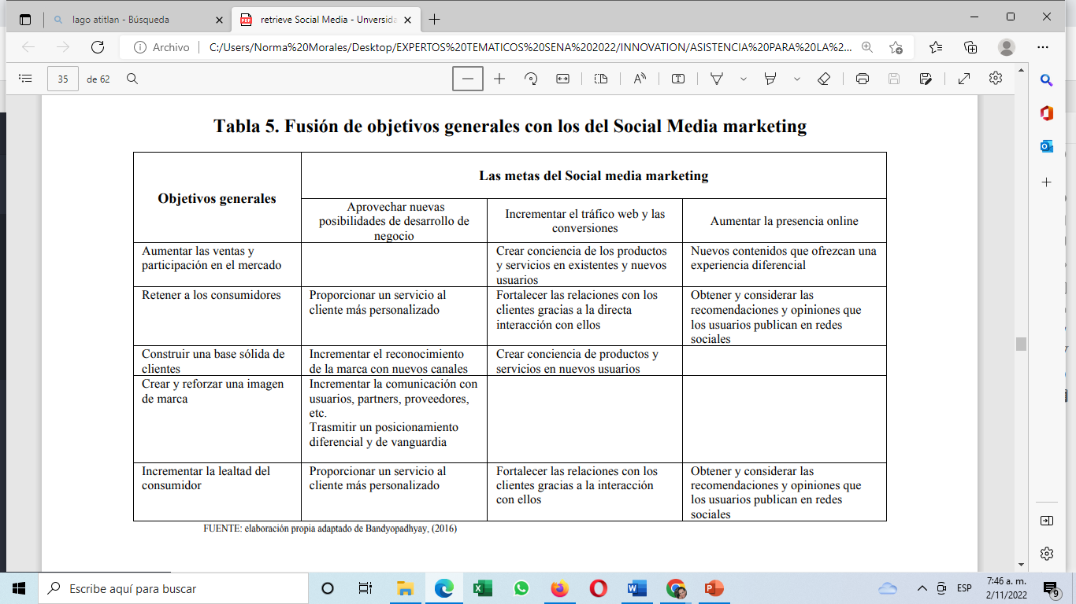

Nota. Sánchez-Guerrero, 2019. Recuperado de <https://repositorio.comillas.edu/rest/bitstreams/295481/retrieve>

| Cuadro de texto |
| --- |
| Las campañas en social media, tienen su particularidad, de acuerdo con el canal o medio donde se desea hacer presencia, cada una requiere una planificación especial porque cada medio o red social tiene un enfoque específico, audiencia diferenciada, algunas pueden ser más interactivas y permiten hacer campañas visuales apoyadas en infografías, fotografías, videos, entre otros, pero existen otras más profesionales enfocadas en lo textual. |

| **Tipo de recurso** | Rutas / Pasos. Verticales 1 |
| --- | --- |
| **Introducción** | De esta manera, toda campaña debe considerar los siguientes requisitos: |
| **Imagen:** 134104_i27 | |
| **Botón 1** | **Diagnóstico**  Realiza un diagnóstico de la situación en línea. |
| **Botón 2** | **Segmentación**  Identificación y segmentación de la población objetivo. |
| **Botón 3** | **Objetivos**  Definir con claridad qué se espera lograr, y establecer los objetivos. |
| **Botón 4** | **Canales**  Elección de los canales, donde se proyecta tener presencia. |
| **Botón 5** | **Estrategia de contenidos**  Estrategia de contenidos, hacerlos amigables, dinámicos, interactivos y conversacionales. |
| **Botón 6** | **Cronograma**  Establecer un cronograma o calendario, del desarrollo de la estrategia. |
| **Botón 7** | **Vinculación**  Vinculación del *community manager* o demás profesionales requeridos. |
| **Botón 8** | **Indicadores**  Definir el sistema de medición, métricas, herramientas, kpis y el monitoreo. |
| **Botón 9** | **Protocolo de comunicación**  Diseñar protocolo de comunicación y crisis 2.0. |
| **Botón 10** | **Presupuesto**  Elaborar el presupuesto y definir con claridad la inversión a realizar. |

| Cuadro de texto |
| --- |
| Por otra parte, dentro de las campañas de social media, debe existir una programación de contenidos que brindará información valiosa y, así mismo, dentro de este, incluir las diferentes estrategias de contenidos con el fin de cumplir con los objetivos planteados. |

| **Tipo de recurso** | Acordeón tipo 1 |
| --- | --- |
| **Introducción** | A continuación, se explican los puntos importantes a tener en cuenta, a la hora de crear la programación de contenidos. |
| **Imagen:** 134104_i28 | |
| **Posicionamiento de marca**  El contenido en las redes, es parte esencial de la marca y busca posicionar la marca con una identidad propia, lo que se consolida como la estrategia de contenidos; debe ser cuidadosamente concebida de manera que defina la personalidad de la marca, al vincular los valores a transmitir, el tono a utilizar y el diseño creativo que la apoyará. | |
| **Público objetivo**  Al identificar el público objetivo, se pueden definir las necesidades, temáticas específicas, la tipología de contenido, de acuerdo con cada uno de los canales en los que se tendrá presencia, lo cual permitirá identificar las diferentes audiencias lo que implica seleccionar diferente contenido a fin de satisfacer el tipo de audiencia, de acuerdo con la plataforma social; tal es el caso del contenido multimedia, tiene más concordancia con Instagram o Facebook, y el contenido es más indicado para blogs o Linkedln. | |
| **Calendario editorial**  Para cumplir con este propósito, se requiere de un calendario editorial en el que debe incluirse el día y la hora de la publicación del contenido, la temática o contenido a publicar, el objetivo o fin a lograr, tipo de contenido a utilizar, si es video, texto, enlace, entre otros, la red social donde se va a publicar, otras particularidades como especificaciones, etiquetas y hashtags, e indicadores para evaluar los resultados obtenidos. | |

| Cuadro de texto |
| --- |
| Finalmente, el lanzamiento de campañas de social media, genera un trabajo exhaustivo en la dirección de *marketing*, generar recursos adecuados, clasificarlos, analizar y publicar, sumado a responder diferentes solicitudes; por esta razón, es necesario calendarizar las publicaciones con el fin de ordenar los mensajes, la frecuencia y momento de la publicación en cada canal o redes sociales.  Por esta razón, en Internet, se encuentran disponibles, variedad de herramientas de automatización; sin embargo, aquí se mencionan algunas: Buffer, Hootsuite, TweetDeck, Social Flow, SpreadFast, IFTTT, Shedugram, Socialoomph, CrowdBooster y Viralwoot. |

**Consolidación de informe de social media e inteligencia empresarial**

| Cuadro de texto |
| --- |
| En la consolidación de información, se evalúan las acciones realizadas en el sitio *web* y en redes sociales, como resultados de los reportes de la métrica, analítica y aplicación de herramientas de monitorización, resultados que deben ser analizados detalladamente y, al ser comparados con resultados obtenidos con antelación, y obtener nuevas conclusiones de la dinámica y tendencias de las campañas realizadas por la marca. |

| **Tipo de recurso** | Acordeón tipo 2 |
| --- | --- |
| **Introducción** | A continuación, se presenta la generación de un informe de *social media*. |
| **Imagen:** 134104_i29 | |
| **Soporte de la información**  Cuando se implementa el *marketing* digital, es necesario definir las herramientas que soporten la gestión de la información, de esta manera, uno de los productos que ellas arrojan son los reportes o informes específicos de la dinámica de las campañas difundidas en redes sociales. | |
| **Importancia**  De esta manera, es importante anotar que estos están directamente relacionados con las métricas o analítica de social media la cual se debe medir periódicamente semanal, mensual o anualmente. Estos informes tienen real importancia porque aportan valor al desempeño del *community manager* o quien haga sus veces, evidencia la evolución de las cuentas de los clientes, muestra los resultados obtenidos en el logro de los objetivos propuestos, mide el retorno o beneficio obtenido y permite realizar ajustes o correcciones de ser necesarias. | |
| **Aportes**  Los aportes de este tipo de reportes, permiten detallar, mejorar y profundizar en creación de contenido, programación más inteligente, estrategia dirigida, de acuerdo con el canal o red social, mantener el tono y lenguaje establecido y elegido y, el seguimiento y medición personalizados, que realiza. | |
| **Contenido del reporte**  Por último, un reporte de social media debe contener:   * Fijación de objetivos. * Resultados del desempeño cuantitativo. * Resultados de desempeño cualitativo. * Herramienta usada e indicadores. * Análisis y sugerencias. | |

| **Tipo de recurso** | Rutas / Pasos. Verticales 1 |
| --- | --- |
| **Introducción** | A continuación, se presentan otros temas complementarios a tener en cuenta cuando se habla de *social media*. |
| **Imagen:** 134104_i30 | |
| **Botón 1** | **Indicadores de rendimiento**  Los indicadores de rendimiento, se establecen con el fin de calcular el beneficio o retribución que ha tenido la estrategia de social media para la marca. Además, de los indicadores antes mencionados, la estrategia de social media puede establecer sus propios indicadores de medición, de acuerdo con sus necesidades y objetivos. |
| **Botón 2** | **Generalidades de minería de datos**  Se encarga de extraer información de redes sociales, de acuerdo con las campañas que realiza la marca correspondiente a datos sociales, lo que requiere recopilar, procesar y analizar datos obtenidos de plataformas de redes sociales como Facebook, Instagram, Twitter, TikTok, LinkedIn, YouTube, entre otras, para identificar patrones y tendencias preponderantes, como datos demográficos: edad, sexo, nivel de escolaridad, ocupación, ubicación geográfica, también intereses particulares tomados de los clic al consultar una página o al dar clic en “me gusta” en una publicación en especial, lo que permite generar conclusiones y proporcionar nuevos *insights*. |
| **Botón 3** | **Hallazgos**  Los hallazgos en social media están orientados al cumplimiento o mejoramiento de la estrategia implementada, relacionados con los objetivos S.M.A.R.T. planteados en el plan de marketing y de contenidos, así como de la estabilidad de la estrategia planeada y ejecutada mediante campañas en diferentes canales, pero al final todos los hallazgos solo arrojan resultados que obligan a la marca a corregir errores o la mejora continua. |
| **Botón 4** | **Interpretación y recomendaciones del análisis de indicadores**  La interpretación y recomendación del análisis de indicadores, puede ser tan original como subjetiva, porque los resultados arrojados de la analítica son diferentes para cada marca, porque, aunque existen negocios similares las visiones de sus dirigentes y la proyección comercial que se desea tener no será exactamente la misma. De esta manera, aunque se participe en un mismo canal con productos y servicios iguales, la estrategia implementada siempre será diferente, esta dará cuenta de la proyección de la marca y las necesidades que tiene la organización. |
| **Botón 5** | **Seguridad de la información**  El avance tecnológico nos ha traído grandes ventajas y facilidades para la vida diaria, pero el estar conectados a red mundial se está expuesto a ser vulnerables por diferentes riesgos que se pueden sufrir si no se cuenta con la suficiente información o se cae en campañas prometedoras de premios o regalos, aparentemente fáciles de ganar.  Algunos riesgos en redes sociales son virus, *phishing* y robo de información, los cuales se pueden prevenir si se toman precauciones en cuanto a visitar sitios *web* que tengan un dominio real, a acceder a información acerca de promociones, ofertas de dinero fácil, donde se solicita información personal, entre otros. |
| **Botón 6** | **Propiedad intelectual**  Las redes sociales o social media *marketing*, son una estrategia de comunicación en las organizaciones, basada en difundir contenidos en sus redes sociales, donde muestran la imagen, valores y contribuyen a la construcción de su marca.  Aunque parece un espacio de comunicación libre, es necesario tener en cuenta que existe la ley de protección intelectual donde se debe tener en cuenta que, siempre hay que contar con autorización del propietario de la creación, para hacer uso de contenido que no nos pertenece; es necesario revisar el aviso legal y, por último, la producción propia estará sometida a las mismas condiciones. |

| Cuadro de texto |
| --- |
| Recuerde explorar los demás recursos que se encuentran disponibles en este componente formativo; para ello, diríjase al menú principal donde encontrará la síntesis, material complementario, entre otros. Adicional, lo invitamos a resolver la actividad didáctica para reforzar los conceptos estudiados. |

**SÍNTESIS**

| **Tipo de recurso** | Síntesis |
| --- | --- |
| Asistencia para la inteligencia empresarial  Síntesis: *Social media* e inteligencia empresarial | |
| **Introducción** | El siguiente mapa integra los criterios y especificidades de los conocimientos expuestos en el presente componente formativo. |
|  | |

**ACTIVIDAD DIDÁCTICA**

| **Tipo de recurso** | Actividad didáctica. Verdadero y falso | |
| --- | --- | --- |
| Apreciado aprendiz, a continuación, encontrará una serie de preguntas que deberá resolver, con el objetivo de evaluar la aprehensión de los conocimientos expuestos en este componente formativo. | | **Imagen:** 134104_i31 |
| 1. Social media es un medio de comunicación que se enfoca únicamente en la publicidad de las organizaciones. | | |
| Verdadero | | Falso (correcto) |
| **Retroalimentación positiva**  ¡Muy bien! Ha elegido la respuesta correcta. | | **Retroalimentación negativa**  ¡Incorrecto! Es necesario revisar nuevamente el tema sobre lo relacionado con *social media*. |
| 2. Las redes sociales son canales creados para dinamizar el relacionamiento con el cliente, las cuales son usadas por las empresas para crecer en cobertura y reconocimiento de marca. | | |
| Verdadero (correcto) | | Falso |
| ¡Muy bien! Ha elegido la respuesta correcta. | | Retroalimentación negativa  ¡Incorrecto! Es necesario revisar nuevamente el tema sobre lo relacionado con publicidad en redes sociales y motores de búsqueda. |
| 3. El posicionamiento SEO corresponde a la visibilidad que tiene la empresa en la red, como consecuencia de una inversión o pago realizado. | | |
| Verdadero | | Falso (correcto) |
| ¡Muy bien! Ha elegido la respuesta correcta. | | Retroalimentación negativa  ¡Incorrecto! Es necesario revisar nuevamente el tema sobre lo relacionado con el plan de posicionamiento. |
| 4. *E-commerce* es el medio de comercialización de productos y servicios online. | | |
| Verdadero (correcto) | | Falso |
| ¡Muy bien! Ha elegido la respuesta correcta. | | Retroalimentación negativa  ¡Incorrecto! Es necesario revisar nuevamente el tema sobre lo relacionado con *e-commerce*. |
| 5. El *marketing* digital corresponde a la estrategia organizacional para posicionar la marca y productos ofertados en diferentes canales, seleccionados estratégicamente, para dar mayor alcance a la organización. | | |
| **Verdadero (correcto)** | | **Falso** |
| ¡Muy bien! Ha elegido la respuesta correcta. | | Retroalimentación negativa  ¡Incorrecto! Es necesario revisar nuevamente el tema sobre lo relacionado con *marketing* digital. |
| 6. La *web* 2.0 es el Internet a disposición del usuario, en donde nacen nuevas formas de comunicación, como las redes sociales. | | |
| Verdadero (correcto) | | Falso |
| ¡Muy bien! Ha elegido la respuesta correcta. | | Retroalimentación negativa  ¡Incorrecto! Es necesario revisar nuevamente el tema sobre lo relacionado con redes sociales. |
| 7. B2B es el tipo de comercio electrónico entre empresa y consumidor. | | |
| Verdadero | | Falso (correcto) |
| ¡Muy bien! Ha elegido la respuesta correcta. | | Retroalimentación negativa  ¡Incorrecto! Es necesario revisar nuevamente el tema sobre lo relacionado con *e-commerce*. |
| 8. El eWOM se refiere a la voz a voz o, boca a boca en la red. | | |
| Verdadero (correcto) | | Falso |
| **Retroalimentación positiva**  ¡Muy bien! Ha elegido la respuesta correcta. | | Retroalimentación negativa  ¡Incorrecto! Es necesario revisar nuevamente el tema sobre lo relacionado con *marketing* digital. |
| 9. La triangulación de medios en *marketing* corresponde a la interacción en los espacios propios como blog, sms, redes sociales, página *web* y aplicaciones que combina medios pagados, medios, ganados y medios propios. | | |
| Verdadero (correcto) | | Falso |
| **Retroalimentación positiva**  ¡Muy bien! Ha elegido la respuesta correcta. | | Retroalimentación negativa  ¡Incorrecto! Es necesario revisar nuevamente el tema sobre lo relacionado con *marketing* digital. |
| 10. La analítica de social media contiene la métrica a través de indicadores o KPI, la evolución del comercio en el *website*, la consolidación de visitas, duración, permanencia, ‘me gusta’ y demás de los usuarios con la marca. | | |
| Verdadero | | Falso (correcto) |
| **Retroalimentación positiva**  ¡Muy bien! Ha elegido la respuesta correcta. | | Retroalimentación negativa  ¡Incorrecto! Es necesario revisar nuevamente el tema sobre lo relacionado con la analítica de indicadores de desempeño en social media. |

**Retroalimentación general positiva:** ¡Felicitaciones! Ha logrado una óptima aprehensión de los conocimientos relacionados con social media y *marketing*.

**Retroalimentación general negativa**: ¡Inténtelo de nuevo! Lo invitamos a revisar nuevamente el material de estudio para afianzar los conocimientos presentados. ¡Ánimo!

**MATERIAL COMPLEMENTARIO**

| Tipo de recurso | Material complementario | | |
| --- | --- | --- | --- |
| Tema | Referencia APA del material | tipo | Enlace |
| *E-commerce* y *marketing* digital | Miranda, E & Tellez, C. (2016). Social Media Marketing y la reputación de las empresas hoteleras del sur de Bolivia. *Revista Digital Investigación & negocios*. <http://www.scielo.org.bo/pdf/riyn/v9n13/v9n13_a07.pdf> | Artículo | [http://www.scielo.org.bo/pdf/riyn/v9n13/v9n13_a07.pdf/](http://www.scielo.org.bo/pdf/riyn/v9n13/v9n13_a07.pdf) |
| Analítica de indicadores de desempeño en social media | Guevara, E. et al. (2018). Minería de Datos. *Revista Científica Mundo de la Investigación y el Conocimiento.* *2 (1)*, 339-349. <https://dialnet.unirioja.es/servlet/articulo?codigo=6732870> | Artículo | <https://dialnet.unirioja.es/servlet/articulo?codigo=6732870> |
| *E-commerce* y *marketing* digital | Newberry, C. Houtsuite. *Las 16 métricas de redes sociales más importantes para seguir en 2022*. <https://blog.hootsuite.com/social-media-metrics/> | *Blog* | <https://blog.hootsuite.com/social-media-metrics/> |
| Análisis de datos | NetworkDigital 360. (2022). *Innovación Digital 360.com. Análisis de datos: Concepto, metodología y técnicas.* <https://www.innovaciondigital360.com/big-data/analisis-de-datos-tecnicas-y-metodologias-para-la-aplicacion-de-analytics/> | Página *Web* | <https://www.innovaciondigital360.com/big-data/analisis-de-datos-tecnicas-y-metodologias-para-la-aplicacion-de-analytics/> |
| *E-commerce* y *marketing* digital | Wix Blog. (2021). *¿Qué es Google Analytics? Guía para principiantes*. [https://es.wix.com/blog/amp/2015/08/como-usar-google-analytics-para-tu-pagina-web-de-wix?utm_source=google&utm_medium=cpc&utm_campaign=12446219914^117820822545&experiment_id=^^501731587679^^_DSA&gclid=Cj0KCQjwqoibBhDUARIsAH2OpWiCrA33bZ_pMDQyntu2XXWM3ffM9wPqfMdVuECzNEBdKA8vS087S9saAuE9EALw_wcB](https://es.wix.com/blog/amp/2015/08/como-usar-google-analytics-para-tu-pagina-web-de-wix?utm_source=google&utm_medium=cpc&utm_campaign=12446219914%5e117820822545&experiment_id=%5e%5e501731587679%5e%5e_DSA&gclid=Cj0KCQjwqoibBhDUARIsAH2OpWiCrA33bZ_pMDQyntu2XXWM3ffM9wPqfMdVuECzNEBdKA8vS087S9saAuE9EALw_wcB) | Guía | [https://es.wix.com/blog/amp/2015/08/como-usar-google-analytics-para-tu-pagina-web-de-wix?utm_source=google&utm_medium=cpc&utm_campaign=12446219914^117820822545&experiment_id=^^501731587679^^_DSA&gclid=Cj0KCQjwqoibBhDUARIsAH2OpWiCrA33bZ_pMDQyntu2XXWM3ffM9wPqfMdVuECzNEBdKA8vS087S9saAuE9EALw_wcB](https://es.wix.com/blog/amp/2015/08/como-usar-google-analytics-para-tu-pagina-web-de-wix?utm_source=google&utm_medium=cpc&utm_campaign=12446219914%5e117820822545&experiment_id=%5e%5e501731587679%5e%5e_DSA&gclid=Cj0KCQjwqoibBhDUARIsAH2OpWiCrA33bZ_pMDQyntu2XXWM3ffM9wPqfMdVuECzNEBdKA8vS087S9saAuE9EALw_wcB) |

**GLOSARIO**

| **Tipo de recurso** | **Glosario** |
| --- | --- |
| *Big data*: | rango de tareas que conlleva la recolección y consolidación de bases de datos centralizadas a través de los conceptos de ETL y *Datawarehouse*; la gestión de herramientas para el aprovechamiento de la información, basadas en analítica y minería de datos; junto con un conjunto de herramientas de visualización y reporte, que incluye tecnologías como OLAP (*On Line Analitical Processing*). |
| *Datawarehouse*: | almacén de datos. |
| HTML: | es el componente básico de Internet o lenguaje de etiquetas de texto que contiene el nombre de un elemento dispuesto en la red. |
| Inteligencia de negocios (BI): | conjunto de procesos, tecnologías y personas que tienen la capacidad de transformar los datos en información y esta en conocimiento. |
| *Machine learning*: | aprendizaje automático. |
| Minería de datos: | explora o busca en bases de datos gigantes y de manera automática encontrar patrones repetitivos, tendencias o reglas que expliquen el comportamiento de los datos que se han ido recopilando con el tiempo. Estos patrones pueden encontrarse utilizando estadísticas o algoritmos de búsqueda próximos a la Inteligencia Artificial y a las redes neuronales. |
| OLAP: | *On Line Analytical Processing* traduce el procesamiento analítico en línea, es un método informático que permite a los usuarios extraer y consultar datos de forma ágil y selectiva para su análisis. |
| *Smart cities*: | ciudades inteligentes. |
| *World Wide Web*: | conocido como “www” y significa todo el mundo en la *web*. |
| *Webmaster*: | persona responsable de un servidor de Internet, dueño de un sitio *web* o responsable de mantenerlo habilitado. |

**REFERENCIAS BIBLIOGRÁFICAS:**

| **Tipo de recurso** | Bibliografía |
| --- | --- |
| Devece, C., Guiral, H., & Lapiedra, R. (2016). *Introducción a la gestión de sistemas de información en la empresa.* D-Universitat Jaume I. Servei de Comunicació i Publicacions*.* <https://elibro-net.bdigital.sena.edu.co/es/ereader/senavirtual/51689?page=13> | |
| Dotras, A. (2015). *Social media: Herramientas y estrategias empresariales.* Editorial Paracuellos de Jarama/RA-MA. Madrid. <https://elibro-net.bdigital.sena.edu.co/es/ereader/senavirtual/47296> | |
| Mir, P. (2016). P. Brand.com: reputación de marcas y social media. *EUNSA,* p. 231*.* <https://elibro-net.bdigital.sena.edu.co/es/ereader/senavirtual/47296?page=31> | |